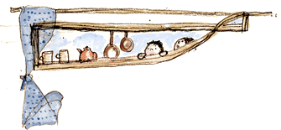**臺南市私立倍幼安幼兒園作息時間表**

***幼幼班的一日作息***

|  |  |
| --- | --- |
| 時間 | 活動內容 |
| 07:10→08:10 | 溫馨抱滿懷×我來了！ |
| 08:10→08:35 | 元氣小子健康操 |
| 08:35→08:40 | 課程轉換（如廁時間） |
| 08:40→09:10 | 活力早餐時間 |
| 09:10→09:40 | 出汗性大肌肉活動 |
| 09:40→10:20 | 精細動作練習＋生活常規演練 |
| 10:20→11:00 | 團體討論＋分組教學活動＋個人學習區探索 |
| 11:00→11:10 | 如廁時間 |
| 11:10→12:00 | 嘰哩咕嚕×美食時間 |
| 12:00→12:20 | 飯後潔牙、盥洗、如廁時間、閱讀時間 |
| 12:20→14:00 | 打鼾比賽×陶醉夢鄉 |
| 14:00→14:10 | 整理棉被 |
| 14:10→14:50 | 自由遊戲 |
| 14:50→15:00 | 課程轉換（如廁時間） |
| 15:00→15:30 | 學習歷程分享 |
| 15:30→16:00 | 活力小點心＋個人學習區操作 |
| 16:00→16:10 | 愛的叮嚀 |
| 16:10→17:30 | Dad＆Mom伴我歸 |

line-80line-80